Darwin (1809-1882) e l’evoluzionismo
Dopo un viaggio di cinque anni intorno al mondo, il naturalista inglese formulò una teoria sull'evoluzione di tutti i viventi e dell'uomo che ha contribuito in maniera determinante a formare la cultura del Novecento.

“Gli organismi viventi sono in equilibrio col loro ambiente, siccome l'ambiente cambia, debbono cambiare anch'essi, altrimenti sono condannati a scomparire.” (Darwin)

“le ricerche biologiche [di Darwin] hanno derubato l’uomo del suo peculiare privilegio di essere stato appositamente creato, e lo hanno relegato in una discendenza dal mondo animale, il che implica una inestirpabile natura animale in lui” (Freud)

Sommario
1/ La teoria dell’evoluzione da Lamarck a Darwin 1
2/ La lotta per l’esistenza e la selezione naturale 2
3/ L’importanza della teoria di Darwin nella biologia e nella cultura in generale 6
Bibliografia 11
TESTI 12

1/ La teoria dell’evoluzione da Lamarck a Darwin

Da Lamarck a Darwin – Darwin porta a piena maturazione, con l’opera L’origine delle specie (1859), la teoria evoluzionistica già formulata cinquant’anni prima dal naturalista francese Jean-Baptiste Lamarck (1744-1829), che aveva introdotto l’idea che le specie viventi non sono state sempre le stesse ma che si siano gradualmente evolute e trasformate nel tempo.
Lamarck: le specie si trasformano acquisendo caratteri che poi trasmettono alle generazioni successive – La teoria di Lamarck era fondata sull’idea – poi superata da Darwin – dell’ereditarietà dei caratteri acquisiti. Secondo Lamarck la funzione sviluppa e trasforma l’organo e la trasformazione si trasmette poi ereditariamente ai discendenti: le giraffe, ad esempio, non hanno sempre avuto il collo lungo, ma inizialmente corto. Per adattarsi all’ambiente e sfruttarne meglio le risorse, esse si sono sforzate di brucare le foglie degli alberi, ed allora – sostiene Lamarck – il loro collo si è gradualmente allungato nel tentativo di raggiungere i rami più alti; questa trasformazione si è poi trasmessa ai loro discendenti.
Darwin: le specie si trasformano perché la natura seleziona gli individui dotati dei caratteri più adatti alla sopravvivenza – Punto debole della spiegazione lamarckiana è che se è vero che la funzione è in grado di sviluppare l’organo, non è però provata la trasmissione ereditaria dei caratteri acquisiti. In sostanza: un collo può allungarsi attraverso la funzione, ma se l’animale dal collo che si è allungato si riproduce, il figlio non nasce con un collo lungo!
E’ per spiegare la trasmissione di quei caratteri che modificano gradualmente l’immagine della specie (dalla primitiva giraffa dal collo corto, si passa all’attuale giraffa col collo lungo) che Darwin introduce una nuova spiegazione, cioè il principio della selezione naturale in base al quale sopravvivono solo quegli individui che sono dotati casualmente di caratteristiche che li rendono meglio adatti all’ambiente.
Il viaggio a bordo della nave “Beagle” e l’osservazione delle somiglianze tra le specie – Le osservazioni da cui prende le mosse la teoria di Darwin derivano dal viaggio di circumnavigazione del globo a bordo del brigantino “Beagle” che egli fece nel 1831-36 e che lo portò a osservare una serie di somiglianze di struttura tra specie di varie parti del mondo e di epoche differenti (quest’ultime osservate grazie ai resti fossili). Da qui egli formulò il principio che
“le specie non sono state create indipendentemente le une dalle altre, ma (…) discendono da altre specie e si comportano fra loro come varietà d’una stessa specie”.

2/ La lotta per l’esistenza e la selezione naturale

Come spiegare la derivazione delle varie specie da un ceppo comune? – Se le specie sono varietà di un ceppo comune, come spiegare la derivazione di differenti specie a partire da questo ceppo comune? Per farlo, Darwin si serve di due princìpi:
- Il principio della lotta per l’esistenza, che egli fa risalire all’economista inglese Thomas R. Malthus (1766-1834), ma che era già comparso con il filosofo Hobbes: essendo in natura l’accrescimento delle risorse minore rispetto a quello degli individui che le consumano, dev’esserci per forza una lotta per l’esistenza tra di essi. Darwin espone così questo principio:
“La lotta per l’esistenza risulta dalla rapidità con la quale tutti gli esseri organizzati tendono a moltiplicarsi; ogni individuo che, nel termine naturale della sua vita, produce molti discendenti, dev’essere distrutto in qualche periodo della sua esistenza, perché altrimenti, essendo dato il principio della progressione geometrica, il numero dei suoi discendenti diverrebbe così rilevante che nessun paese potrebbe nutrirli; poiché dunque nascono molti più individui di quanti possano vivere, dev’esserci, in ogni caso, lotta per l’esistenza, sia con un altro individuo della stessa specie, sia con individui di specie differenti, sia con le condizioni fisiche della vita: è la dottrina di Malthus applicata a tutto il regno vegetale e a tutto il regno animale.” (Darwin)

- Il principio della selezione naturale e della “sopravvivenza del più atto”. Per capire questo punto bisogna cominciare a osservare che tutti gli individui appartenenti alle varie specie non sono perfettamente uguali tra loro ma differiscono per caratteristiche che sono imputabili esclusivamente al caso: hanno per esempio dita più o meno lunghe, forma delle unghie più o meno affusolata, ecc.
E’ per questo che gli allevatori di animali (galline, cavalli, conigli, ecc.) possono selezionare le specie che allevano in base alle variazioni naturali e casuali che le caratterizzano facendo riprodurre solo gli animali di un certo tipo in modo da ottenere esemplari rispondenti alle richieste del mercato o ad altri criteri di utilità.
Secondo Darwin la natura si comporta con le specie allo stesso modo degli allevatori (si parla perciò di selezione “naturale”, cioè effettuata dalla natura, per distinguerla da quella “artificiale” praticata dall’uomo) e seleziona le variazioni che si presentano più adatte alla sopravvivenza.

Le variazioni negli organismi sono inevitabili e casuali, in ogni generazione e in ogni popolazione. Darwin lo aveva ben intuito anche se non sapeva perché. Oggi noi sappiamo spiegarlo con la teoria del DNA. Le caratteristiche biologiche sono portate dal DNA, una lunga molecola conservata in ciascuna delle nostre cellule. Quando una cellula si divide il DNA deve essere copiato, perché una copia deve andare in una cellula e l’altra in un’altra cellula. Il meccanismo di divisione è quasi perfetto, ma non del tutto, e durante la copia di ogni miliardo di nucleotidi che compongono il DNA viene commesso un errore. E’ un po’ come se una dattilografa facesse un errore di battitura ogni cinquecentomila cartelle, cosa del tutto perdonabile. Tuttavia, siccome noi abbiamo tanto DNA nelle nostre cellule, ogni volta che una cellula si divide, commette sempre qualche errore.

Tre esempi

- Il collo delle giraffe – Per quanto riguarda le giraffe, ad esempio, quelle che casualmente sono dotate di un collo più lungo delle altre, risultano più adatte a sopravvivere in una situazione ambientale in cui occorre mangiare le foglie degli alberi. Le giraffe dal collo più corto, allora, gradualmente si estinguono e sopravvivono solo quelle dal collo più lungo, che trasmettono ereditariamente le caratteristiche ai propri discendenti. Dunque la specie delle giraffe assume la nuova forma selezionata dalla natura: tutte con il collo lungo.

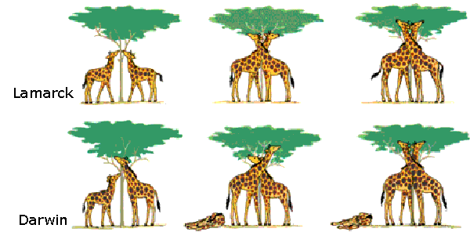 | Secondo Lamarck, le giraffe erano originariamente dotate di un collo più corto di quello che attualmente la specie presenta. Esso si è allungato perché l’ambiente non offriva abbastanza cibo collocato in basso (cespugli, arbusti, ecc.) e le giraffe, per sopravvivere, sono state costrette a sforzarsi di raggiungere anche quello collocato più in alto, come le foglie presenti sui rami degli alberi. Questo sforzo ha determinato un allungamento del collo e questo carattere (il collo lungo) si è poi trasmesso agli esemplari delle generazioni successive.  Per Darwin invece, le giraffe che non riescono a raggiungere le foglie più alte si estinguono, mentre sopravvivono solo quelle che per ragioni casuali sono nate con un collo più lungo del normale e perciò più adatto alle esigenze dell’ambiente. Queste poi si riproducono trasmettendo i loro caratteri alla prole (il collo lungo) e la specie si trasforma: tutti gli esemplari hanno il collo lungo.  La sopravvivenza del più adatto è all’origine della trasformazione della specie.

- I becchi dei fringuelli delle Galapagos – Fu osservando i fringuelli presenti nelle isole dell’arcipelago delle Galapagos, negli anni Trenta dell’Ottocento, che Darwin concepì la teoria dell’evoluzione delle specie. Durante il suo viaggio a bordo della nave “Beagle”, nei mari del Sud, lo studioso notò infatti che pur avendo la stessa taglia e lo stesso piumaggio, i fringuelli presenti nelle varie isole delle Galapagos possedevano becchi di forme e grandezze diverse. Egli si accorse che la dimensione del becco variava in funzione della quantità e soprattutto del tipo di cibo che era a disposizione su ciascuna delle isole. Il becco, in sostanza, era conforme al cibo che l’ambiente locale offriva. Becchi grandi sono, infatti, adatti a rompere semi duri e secchi; becchi sottili servono a sondare i luoghi dove si annidano gli insetti e procurarseli come nutrimento; c’è persino una specie di fringuello che utilizza una spina di cactus per estrarre il cibo dai buchi!
Darwin ne concluse che su quegli scogli sperduti nel cuore del Pacifico fu da un solo tipo di uccello, una sorta di fringuello originario o proto-fringuello, che apparvero dopo un lento processo evolutivo tutte le altre varietà di fringuelli. Queste si erano diversificate in base agli ambienti, per cibarsi delle risorse locali a disposizione.

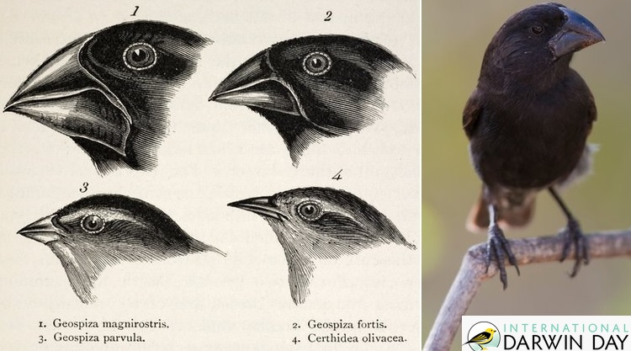
Manifesto del Darwin Day, una celebrazione che si tiene in tutto il mondo in onore di Darwin nel giorno della sua nascita (12 febbraio). Il manifesto riprende un disegno relativo all’osservazione dei fringuelli, caso esemplare di evoluzione delle specie.

- Il colore della falena delle betulle – Un esempio recente della correttezza delle idee di Darwin è costituito dal caso della falena delle betulle (falena Biston betularia) che esiste sia in colore chiaro sia in colore scuro. Questo genere di farfalle usa deporre le sue uova sulla corteccia delle betulle, da cui trae il nome. Prima della rivoluzione industriale, le falene di colore chiaro erano prevalenti su quelle di colore scuro perché si mimetizzavano meglio con la corteccia chiara delle betulle, cosa che consentiva loro di sfuggire ai propri predatori naturali, gli uccelli. Ma con l’avvento della rivoluzione industriale, la corteccia degli alberi cominciò ad annerirsi a causa dell’inquinamento, dovuto alle polveri generate dalla combustione del carbone, la principale fonte energetica per le macchine dell’epoca. Le falene scure sono diventate allora più numerose perché più adatte a mimetizzarsi con la corteccia annerita. È avvenuto perciò un fenomeno di selezione naturale. In ciascuna delle due foto seguenti, osservando attentamente, si possono individuare farfalle di due colori diversi.
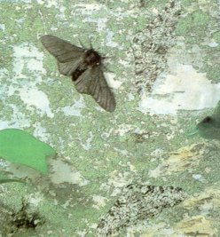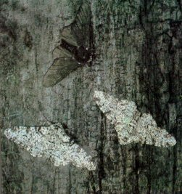

3/ L’importanza della teoria di Darwin nella biologia e nella cultura in generale

Le reazioni al darwinismo – Alla sua comparsa, la teoria di Darwin sollevò molte discussioni. Sul piano strettamente scientifico c’era chi lo esaltava e chi invece lo contestava.
C’era ad esempio chi lo esaltava e vedeva in Darwin “il Newton del filo d’erba”, cioè colui che aveva trovato le leggi che governano il vivente come Newton aveva messo in luce quelle che governano la materia inerte.
D’altra parte vi fu anche chi contestava la scientificità del darwinismo e lo riduceva, nonostante affondasse le sue basi in una vasta mole di osservazioni fattuali (fossili, ecc.), comunque ad un’ipotesi ingegnosa della quale non si poteva essere certi. Era questa l’opinione del filosofo J. Stuart Mill.
Altri ancora ne contestavano la scientificità facendo leva sul fatto che il concetto di caso, alla base dell’evoluzione, negava il determinismo (sul quale era incentrata ad es. la fisica) ed era perciò l’antitesi dello spirito scientifico (ciò sosteneva il biologo e filosofo francese F. Le Dantec).

Le conseguenze religiose e culturali del darwinismo. Ma su un altro piano il darwinismo non mancò di suscitare discussioni: quello della religione e della visione tradizionale dell’uomo. Possiamo condensare in due punti, collegati tra loro, la novità dirompente del darwinismo: la crisi del creazionismo e la messa in discussione dell’antropocentrismo.

- La crisi del creazionismo e “il funerale di Dio” – Il darwinismo ha delle importanti conseguenze sulla religione perché mette in discussione il creazionismo e celebra, per dirla con le parole di una poesia di Thomas Hardy, “il funerale di Dio”.
La teoria della selezione, infatti, cancella la vecchia idea che la natura obbedisca ad un disegno soprannaturale perché secondo Darwin ciò che esiste in natura è solo il risultato della legge della selezione e del caso. Si mette perciò in discussione il creazionismo: prima di Darwin si sosteneva infatti che Dio ha creato le varie specie di viventi, e tra queste l’uomo a sua immagine: quindi l’uomo non può essere frutto di variazioni casuali e di selezione naturale.
Per dirla in altri termini: prima di Darwin si pensava che l’uomo fosse il frutto di una precisa volontà e di un disegno divini; con Darwin entra in scena il caso. Dio non lo ha creato appositamente mettendolo al centro dell’universo.
Alcuni teologi – per conciliare le concezioni darwiniane con la religione – avanzarono l’idea che fosse stato Dio stesso a porre nella natura la legge della selezione, ma Darwin in proposito mantenne sempre una posizione scettica. Scriveva infatti, nel 1870, in una lettera:

“La mia teologia è un pasticcio: non posso guardare all’universo come a un prodotto del cieco caso, eppure non riesco a vedere nei particolari prove di disegno benevolo, o di un disegno qualunque.” (Darwin)

- La crisi dell’antropocentrismo – La teoria dell’evoluzione ha delle conseguenze anche sulla visione antropocentrica tradizionale che fa dell’uomo un essere privilegiato tra le altre forme di vita.
Tradizionalmente infatti l’uomo, fatto a immagine di Dio, veniva messo su un piedistallo e considerato come un essere immensamente distante dalle altre forme di vita (quanto a capacità conoscitive, morali, senso estetico, ecc.). Secondo Darwin invece le caratteristiche dell’uomo differiscono solo per grado da quelle degli altri animali e quindi possono essersi evolute da quelle di organismi inferiori. La coscienza, il senso del dovere, la simpatia, l’altruismo e l’abnegazione derivano da istinti che si sono sviluppati per selezione naturale da organismi inferiori.
Tutto ciò, come faceva osservare Freud (in un celebre brano che riportiamo in fondo al capitolo e che vale la pena di leggere), rappresentava un duro colpo per il narcisismo insito nella visione tradizionale dell’uomo, che ne faceva un essere eccezionale, al centro dell’universo e infinitamente distante dalle altre forme viventi.

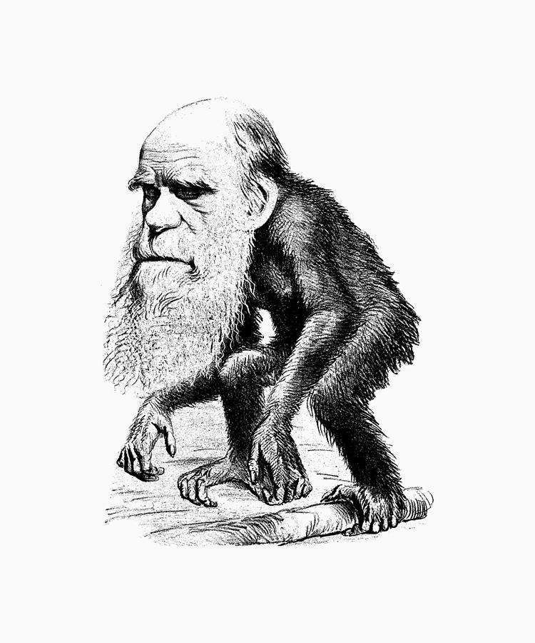
Darwin come una scimmia: una delle tante caricature che ironizzano sulla teoria dell’evoluzione.

Sviluppi del darwinismo: positivismo e darwinismo sociale – La teoria di Darwin ha influenzato anche l’elaborazione di teorie filosofiche e politiche.

- Darwinismo e positivismo – L’evoluzionismo ha avuto delle conseguenze anche al di fuori della biologia diventando una dottrina filosofica generale: la teoria di Darwin (pubblicata nel 1859) divenne infatti la base del positivismo (corrente filosofica che si può datare al 1830, con l’uscita dell’opera principale di Comte) perché negava la creazione divina e spiegava la complessità della vita della natura e la stessa vita spirituale come l’evolversi e il differenziarsi della sola materia.
Il maggiore esponente dell’evoluzionismo filosofico fu il filosofo inglese Herbert Spencer (1820-1903) che estese il principio dell’evoluzione non solo all’uomo ma a tutta la natura, alla società ed all’intero universo, visto romanticamente come un processo di sviluppo la cui legge è il progresso.

Perché darwinismo e positivismo andavano d’accordo? In sintesi, potremmo dire che il darwinismo andava d’accordo con il positivismo per due ragioni che si riassumono nei termini materialismo ed evoluzionismo:

- materialismo: il positivismo aveva il culto dei fatti e un’impostazione materialistica, si preoccupava sempre di trovare la base materiale, fattuale, osservabile e studiabile in modo concreto, anche dei fenomeni spirituali (si pensi alle teorie del medico positivista Lombroso che cercherà di mettere in relazione i tratti somatici dei criminali con la loro tendenza a delinquere). Esso trovò nelle teorie di Darwin una conferma perché il naturalista inglese non vedeva nell’uomo un essere eccezionale, creato da Dio a sua immagine e somiglianza, ma riconduceva le caratteristiche dell’uomo ad una inestirpabile base animale, materiale, che è in lui, da cui sono sorte, evolvendosi verso forme sempre più complesse;

- evoluzionismo: il positivismo, che sottolineava l’evoluzione e il progresso nella conoscenza e nella società, trovò una conferma di questo nelle teorie di Darwin che sottolineavano come il concetto di evoluzione fosse presente anche nella biologia, nelle trasformazioni delle specie e anche dell’uomo, che si è evoluto assumendo caratteristiche sempre più complesse.

Approfondimento – Darwin e il positivismo – La teoria dell’evoluzione di Darwin (esposta nell’opera sull’origine delle specie, uscita nel 1859), divenne la base del positivismo (nato anni prima, con l’opera di Comte uscita nel 1830). Lo storico della filosofia Abbagnano inquandra perciò lo sviluppo del positivismo in questi termini: vi è anzitutto il positivismo sociale di Comte (e di altri autori, come Saint-Simon e Stuart Mill) cui segue quello evoluzionistico di Spencer (e di altri, come Ardigò). La scoperta darwiniana del principio dell’evoluzione sarebbe l’anello di congiunzione tra i due. Il positivismo sociale è una teoria dell’evoluzione della conoscenza che col suo evolversi porta parallelamente ad una riorganizzazione della società; la scoperta del principio di evoluzione da parte di Darwin apre la via a Spencer che estende questo principio non solo all’uomo ma a tutta la natura e all’intero universo, visto romanticamente come un processo di sviluppo la cui legge è il progresso.
sociale : Comte – evoluzione sociale attraverso il progresso della conoscenza

Positivismo scoperta del principio dell’evoluzione delle specie: Darwin

evoluzionistico: Spencer – evoluzione della natura e dell’intero universo verso il progresso

- Il darwinismo sociale – L’idea che i princìpi di Darwin potessero essere applicati anche all’evoluzione delle società umane (come sostenevano alcuni filosofi positivisti e in particolare Spencer) fece sì che esso potesse diventare anche la base per sostenere teorie imperialistiche e colonialistiche volte a esaltare il diritto di popoli più forti a sottomettere quelli più deboli o anche una teoria della società in cui gli individui e le classi più forti sono destinate a soppiantare quelle più deboli (si parla perciò di “darwinismo sociale” per indicare le derivazioni razzistiche del darwinismo).

Tanto per averne un’idea più chiara, possiamo illustrare alcune delle implicazioni che il darwinismo sociale aveva sul piano politico. I suoi sostenitori sostenevano ad esempio che:
- lo Stato non deve dare sostegno ai più deboli (sussidi, cure mediche, ecc.) perché così ostacola la selezione naturale che fa scomparire i soggetti inferiori e meno capaci;
- bisogna impedire ai soggetti inferiori di riprodursi, anche mediante la sterilizzazione, per evitare l’indebolimento della popolazione (queste idee saranno riprese poi anche dal nazismo, con le sue teorie eugenetiche)
- così come esistono individui più forti, destinati a vincere nella lotta per la sopravvivenza su quelli più deboli, così esistono anche Stati e popoli (razze) più forti che è giusto che sottomettano quelli più deboli (giustificazione del razzismo, del colonialismo e dell’imperialismo).

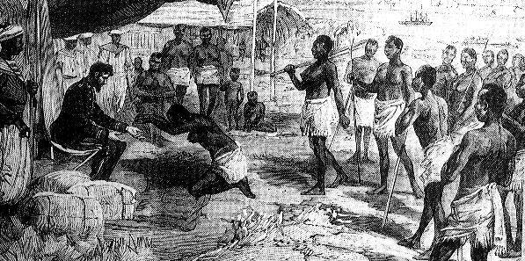
Teorie razziste derivate da interpretazioni del darwinismo furono usate come base per dottrine imperialistiche basate sull’idea che classi e popoli più forti abbiano il diritto di dominare quelli più deboli.

Che dire del darwinismo sociale e delle interpretazioni politiche del darwinismo? – In sintesi si può osservare che le interpretazioni del darwinismo possono essere svariate e che come già fece osservare un biologo di fine ottocento, “Ogni partito trova in Darwin quello che desidera” (Giovanni Canestrini, 1894), perché nella teoria dell’evoluzione e nelle parole di Darwin sono presenti entrambe le possibilità di interpretazione.

Ad esempio, muovendosi nella direzione interpretativa opposta a quella del darwinismo sociale, si potrebbe fare osservare che l’evoluzione mostra talvolta anche casi di collaborazione tra le specie e non solo di sostituzione dell’una all’altra. Si prenda il caso del paguro-attinia, classico esempio di quella che i biologi chiamano simbiosi mutualistica, cioè una forma di convivenza che si instaura tra individui di specie differenti per ricavarne dei vantaggi reciproci. I paguri infatti sono crostacei dall’addome molle; per proteggerlo si servono di una conchiglia vuota rinvenuta. In alcune specie la protezione viene aumentata facendo insediare sopra la conchiglia delle attinie, animali marini simili a dei fiori (vengono anche chiamati rose o anemoni di mare), i cui tentacoli producono sostanze urticanti. Il vantaggio è reciproco: l’attinia respinge i predatori del paguro con le sue sostanze urticanti e in cambio viene trasportata, cosa che le consente di migliorare la propria ossigenazione e di trovare più facilmente il micro-plancton di cui si nutre.

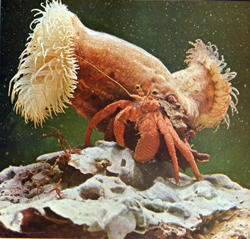
Un paguro che vive in simbiosi con due attinie.

Si potrebbero, inoltre, riportare molte affermazioni di Darwin che sono in contrasto con l’interpretazione del darwinismo come darwinismo sociale:
- negare l’aiuto ai deboli, sostiene Darwin, comporterebbe un “deterioramento della parte più nobile della natura umana” (simpatia);
- l’evoluzione umana interferisce con le dure leggi della natura;
- le nazioni più progredite sono quelle che smettono di sopraffarsi e di sterminarsi l’un l’altra;
- il progresso della civiltà è dovuto in parte a fattori biologici ereditari e in parte all’educazione, all’esempio e alle leggi.

Fatto osservare tutto questo, è anche vero tuttavia che ci sono pure affermazioni in Darwin che possono servire a giustificare altre interpretazioni:
- una libera e pacifica competizione fra individui – sostiene Darwin – è salutare per la società: vanno perciò eliminati tutti i “vincoli all’affermazione del talento” (primogenitura, inalienabilità dei patrimoni, celibato ecclesiastico, ecc);
- gli individui viziosi e inconcludenti farebbero bene a non fare figli;
- i progressi della medicina tendono a indebolire le popolazioni umane.

Che dire in conclusione? Possiamo dire che nel sostenere argomenti come questi, Darwin mostra di essere uomo del suo tempo. Nell’Ottocento era comune esaltare il merito, ecc. Frasi di questo genere, in sostanza, potrebbero stare sulla bocca di molti uomini della sua epoca perché erano espressione di un sentire comune, e perciò non vanno necessariamente viste come l’avvallamento di un certo tipo di interpretazione della sua teoria, la stessa interpretazione, cioè, che ne daranno i sostenitori del darwinismo sociale.

Bibliografia
- Pievani, T., I nemici di Darwin (quello che Darwin ha veramente detto sulla lotta per la vita), conferenza presso Liceo classico “Tito Livio”, Padova, 8 febbraio 2017.
- BONCINELLI
- ODIFREDDI

TESTI

Freud, dall’Introduzione generale alla psicoanalisi:
Copernico, Darwin e Freud, i tre demolitori dell’amor proprio dell’uomo

In questo brano Freud si sofferma sui colpi inferti all’amor proprio dell’uomo da parte della scienza: anzitutto, con Copernico, l’uomo ha dovuto smettere di pensare che la terra fosse al centro dell’universo; poi, con Darwin, ha dovuto riconoscere di non essere una creatura privilegiata nell’universo, ma di discendere dagli animali e di portare in sé una inestirpabile componente animale. Infine, la psicoanalisi, mostra che l’uomo non è padrone nemmeno del proprio ”io” perché esso risulta determinato da componenti psichiche inconsce.

"L'umanità ha nel corso del tempo dovuto sopportare dalle mani della scienza due grandi oltraggi al suo ingenuo amor proprio.
Il primo fu quando si rese conto che la nostra terra non era il centro dell'universo, ma solo una piccola particella in un sistema mondiale di grandezza difficilmente immaginabile; questo è associato nelle nostre menti con il nome di Copernico, sebbene già le dottrine alessandrine insegnassero qualcosa di molto simile.
Il secondo è stato quando le ricerche biologiche hanno derubato l’uomo del suo peculiare privilegio di essere stato appositamente creato, e lo hanno relegato in una discendenza dal mondo animale, il che implica una inestirpabile natura animale in lui: questa svalutazione è stata compiuta nel nostro tempo su istigazione di Charles Darwin, Wallace, e i loro predecessori, e non senza la più violenta opposizione dei loro contemporanei.
Ma il desiderio di grandezza dell'uomo sta ora soffrendo il terzo e più amaro colpo da parte della ricerca psicologica attuale, che sta cercando di dimostrare che l’'ego' di ognuno di noi non è padrone nemmeno in casa sua, ma che deve accontentarsi degli ultimi pezzi di informazione su ciò che accade inconsciamente nella sua mente. Noi psicoanalisti non eravamo né i primi né gli unici a proporre all'umanità di guardarsi dentro; ma sembra essere il nostro dovere difenderlo con la massima insistenza e supportarlo con prove empiriche che toccano ogni uomo da vicino. " Tratto da: Freud, Introduzione generale alla psicoanalisi (presentata come Lezioni 1915-1917)

Malthus deve la sua fama alla formulazione della teoria in base alla quale la popolazione tende ad aumentare in progressione geometrica contro un aumento in progressione aritmetica dei mezzi di sussistenza. Ne consegue l’opportunità di controllare le nascite (ma solo mediante la pratica del matrimonio ritardato perché Malthus rifiutava l’uso degli anticoncezionali). Ispirandosi a questa teoria, i suoi seguaci diedero vita ad una corrente di pensiero, il malthusianesimo, che sostiene il controllo delle nascite per evitare l’impoverimento dell’umanità. Per capire questa teoria di Malthus, occorre sapere che cosa sono le progressioni in matematica. Si ha una progressione tra una serie di numeri quando ogni termine è ottenuto dal precedente aggiungendo ad esso una quantità costante (si parla in questo caso di progressione aritmetica, es. 2, 4, 6, 8… cioè si aggiunge sempre 2 al precedente); se invece di aggiungere una stessa quantità al precedente lo si moltiplica per essa, si ottiene una progressione geometrica (es. 2, 4, 8, 16… si moltiplica per 2). Da questi semplici esempi risulta chiaro come l’aumento delle risorse in progressione aritmetica sia minore rispetto a quello degli individui, che avviene invece in progressione geometrica.
Informazioni tratte da: Boncinelli, E., Charles Darwin. L’uomo: evoluzione di un progetto?, Roma, 2012, p. 19.
Cit. in Rossi-Viano (a cura di), Storia della filosofia, Laterza vol. 5, p. 394.
Cioè le dottrine scientifiche del periodo ellenistico (o alessandrino perché Alessandria d’Egitto fu il centro principale della cultura ellenistica) che avevano anticipato le concezioni di Copernico.
Alfred Russel Wallace (1823-1913) è stato un naturalista inglese che, contemporaneamente e indipendentemente da Darwin, elaborò idee analoghe sull’evoluzione dei viventi (1858). Divenne poi ardente propugnatore delle dottrine di Darwin, cui riconobbe il merito di avere compiutamente elaborato la teoria.

